Учитель – дефектолог: Коткова В.Р.
Рекомендации учителя - дефектолога родителям к проведению коррекционно – развивающих занятий с детьми 4-5 лет в домашних условиях.
Рекомендации по проведению занятий
- Все занятия должны строиться по правилам игры, так как в противном случае вы можете натолкнуться на упорное нежелание ребёнка заниматься.
- Длительность занятия без перерыва должна быть не больше 15-20 минут.
- Лучше время для занятий - после завтрака и после дневного сна.
- Не заставляйте ребёнка заниматься, если он плохо себя чувствует.
- Отведите специальное место для проведения занятий, где ребёнку ничего не сможет помешать.
- Объясняя ребёнку что-то, используйте наглядный материал.
- Не употребляйте слово «неправильно», поддерживайте все начинания малыша, хвалите даже за незначительные успехи.

Тема недели: «Расцветай земля!»
Уточнить и расширить представления детей о природе в весенний период, закреплять представления о растениях, животных и сезонных изменениях.
Игра «Когда это бывает?»
Цель: закрепить последовательность времен года.
Прочитайте отрывок из стихотворения:
Уж тает снег, бегут ручьи,
В окно повеяло весною…
Засвищут скоро соловьи.
И лес оденется листвою!
Дайте задание найти картинку с изображением времени года, о котором говорится в стихотворении ,раскрасить квадрат синим карандашом.
Спросите, с изображением, какого времени года закрасили квадрат? (Весны)
Спросите, какое сейчас время года? (Весна)
Найдите картинку с изображением следующего времени года и раскрасьте квадрат, зеленым карандашом (Лето)
Найдите картинку с изображением времени года, которое наступит после лета, и раскрасьте квадрат желтым карандашом. (Осень)
Какое время года на оставшейся картинке? ( Зима)
Сколько всего времен года? ( Четыре)
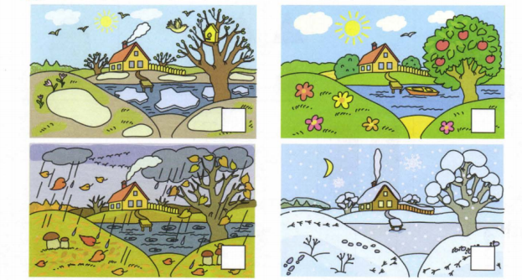
Беседа на тему «Весна»
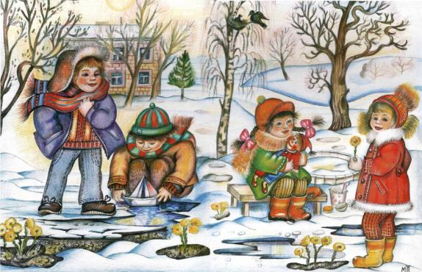
Какое это время года? - Весна.
Какое весной солнце? - Тёплое, яркое.
Какой весной снег? -Рыхлый, грязный.
Что происходит со льдом весной? - Тает
Что начинает набухать на деревьях? — Почки.
Что начинает расти на земле? — Травка.
Что делают весной птицы? - Прилетают из тёплых краёв.
Что надевают весной люди? - Куртки, шапки, резиновые сапоги.
Как играют дети весной? - Пускают кораблики.

Предложить детям рассказать Вам о весне с опорой на мнемотаблицу. Предложите начало: Весной….(дети заканчивают самостоятельно)
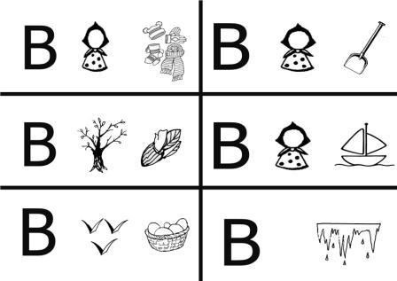
Поиграть в игру «Какая весна?»
- Если весной тепло, то весна (какая?) -тёплая.
холодно — холодная рано пришла — ранняя
пасмурно – пасмурная радостно - радостная
поздно пришла - поздняя ветрено - ветреная
солнечно —солнечная дождливо — дождливая

Игра «Отгадай загадку»
Цель: продолжать учить соотносить цифру с количеством предметов, учить отгадывать математические загадки.
Загадайте загадку:
К речке бежали четверо утят –
Свежей водицы напиться хотят.
Уточка – мама за ними спешит.
Сколько их вместе? Скорее скажи! ( Пять)
Обведите по точкам цифру, обозначающую количество утят и уток на картинке.
Спросите, как получилось число 5? (Четыре утенка и одна мама - утка)
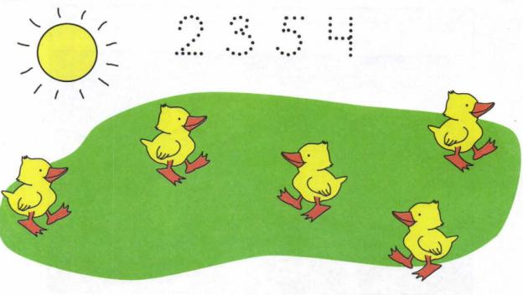

Игра «Соедини правильно!»
Цель: продолжать учить сравнивать предметы разных размеров по величине.
Какого размера чашки? (большая, поменьше, ещё меньше, самая маленькая)
Какого размера блюдца? (большое, поменьше, ещё меньше, самое маленькое).
Соедините чашки с блюдцами так, чтобы они подходили друг другу по размеру.
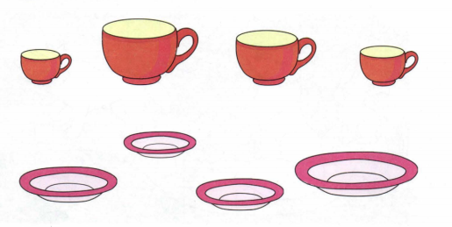
Игра «Нарисуй недостающую фигуру»
Цель: продолжать учить решать логические задачи на установление закономерностей.
Дайте задание нарисовать недостающие фигуры в пустых прямоугольниках.
( во втором ряду – прямоугольник, в третьем – круг)
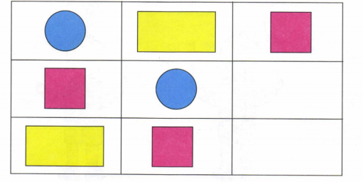
Дидактическая игра «Найди каждой фигуре свое место»
Цель: ознакомленить с классификацией фигур по двум свойствам (цвету и форме); закрепить основные плоскостные формы и цвета.
